**BỘ GIÁO DỤC VÀ ĐÀO TẠO**

**TRƯỜNG ĐẠI HỌC GIAO THÔNG VẬN TẢI**

**PHÂN HIỆU TẠI THÀNH PHỐ HỒ CHÍ MINH**



**BÁO CÁO ĐỀ TÀI NGHIÊN CỨU KHOA HỌC**

**ĐỀ TÀI:**

**XÂY DỰNG WEBSITE THI TRẮC NGHIỆM TRỰC TUYẾN**

Giảng viên hướng dẫn: Trần Thị Dung

Sinh viên thực hiện:

TP. Hồ Chí Minh, năm 2021

1. **PHẦN MỞ ĐẦU**
2. **Lý do chọn đề tài**

Ứng dụng công nghệ thông tin vào dạy học và trắc nghiệm đang là hai trào lưu được nhiều người quan tâm, hưởng ứng. Đã có nhiều người nghiên cứu việc ứng dụng các phần mềm hỗ trợ trắc nghiệm sẵn có và chia sẻ kinh nghiệm với người dùng. Tuy nhiên, các phần mềm sẵn có thường không miễn phí, hoặc hạn chế một số tính năng nào đấy, có thể tiềm ẩn virus, quảng cáo… Việc đối mới giáo dục của nước ta trong những năm qua đã chuyển từ hình thức học và thi “tự luận” sang "trắc nghiệm” đã làm tăng hiệu quả trong học tập và giảm chi phí tổ chức các kỳ thi. Với mục tiêu trên, việc xây dựng 1 website trắc nghiệm hỗ trợ cho các thầy cô quản lý đề và điểm thi của sinh viên trên mô hình kiểm tra trắc nghiệm là vô cùng cần thiết.

1. **Mục tiêu nghiên cứu**

- Giúp giảng viên trong khoa có thể tạo bài thi trắc nghiệm để sinh viên có thể dễ dàng tham gia.

- Lên thời gian mở/đóng cho từng môn thi.

- Quản lý kết quả làm bài của sinh viên.

- Quản lý và khai thác nguồn tài liệu cho trang web.

1. **Đối tượng nghiên cứu và phạm vi nghiên cứu**

 - Các nội dung của bài học của các môn học đang được triển khai ở ngành CNTT của bộ môn CNTT trường đại học Giao thông vận tải phân hiệu tại TPHCM.

- Yêu cầu của giảng viên.

1. **Phương pháp nghiên cứu**

- Khảo sát nhu cầu thực tế của giảng viên.

- Tham khảo hình thức tính điểm.

- Tham khảo bài thi, hình thức thi trắc nghiệm các môn học.

- Lập trình Website trên Visual Studio và hoàn thiện trang Web.

1. **PHẦN NỘI DUNG ĐỀ TÀI**
2. **Cơ sở lý thuyết**
3. **Thực trạng ứng dụng công nghệ thông tin trong việc quản lý thi trắc nghiệm tại trường đại học Giao thông vận tải phân hiệu TPHCM**
4. **Xây dựng phần mềm quản lý trắc nghiệm**
   1. **Khảo sát và phân tích yêu cầu**
   2. **Phân tích thiết kế** 
      1. **Tổng quan về hệ thống**

Hệ thống thi trắc nghiệm trực tuyến cho phép sinh viên ở các lớp làm bài thi của mình trên máy tính, các thông tin của hệ thống được đặt ở một sever cố định.

Mỗi giáo viên có một tài khoản duy nhất trên hệ thống. Mỗi giáo viên thuộc một ngành nhất định. Mỗi kỳ, các lớp học phần sẽ được mở, một giáo viên có thể phụ trách nhiều lớp học phần. Giáo viên sau khi đăng nhập có thể tạo các bộ đề thi trên hệ thống. Bộ đề thi gồm nhiều câu hỏi được chia theo mức độ dễ, trung bình, khó thuộc các chương trong từng môn học, mỗi môn học thuộc một ngành học nhất định. Giáo viên nhập thông tin câu hỏi đồng thời phải nhập thông tin của đáp án, giáo viên có thể chỉnh sửa, hoặc xóa câu hỏi và đáp án. Giáo viên có thể tạo đề thi bằng cách chọn từng câu hỏi từ ngân hàng câu hỏi hoặc nhập phân trăm tỉ lệ câu hỏi theo mức độ dễ, trung bình, khó và hệ thống sẽ động tạo bộ đề thi. Khi tổ chức thi, giáo viên tiến hành tạo phòng thi đồng thời cài đặt thời gian làm bài và đặt mật khẩu cho phòng thi, mỗi phòng thi có một bộ đề thi. Đến thời gian làm bài, hệ thống sẽ tiến hành trộn các câu hỏi trong bộ đề thi và phát cho sinh viên. Giáo viên có thể xem điểm và xuất file excel của các lớp học phần mà mình phụ trách.

Mỗi sinh viên sẽ được cấp một tài khoản duy nhất trên hệ thống. Mỗi sinh viên được quản lí theo một lớp nhất định. Mỗi lớp được phân vào các ngành riêng biệt. Mỗi kỳ, sinh viên sẽ tham gia vào các lớp hoc phần khác nhau, mỗi sinh viên có thể tham gia nhiều lớp học phần, mỗi lớp học phần do một giáo viên phụ trách.

Khi sinh viên đăng nhập vào hệ thống bằng tài khoản của mình, sinh viên tiến hành chọn phòng thi, nhập mật khẩu phòng thi được cấp bởi giáo viên. Sau khi hệ thống đã xác nhận, sinh viên tiến hành làm bài thi của mình. Trong quá trình làm bài, hệ thống sẽ lưu lại đáp án mà sinh viên đã chọn để nếu gặp sự cố (mất điện, …) có thể dễ dàng khôi phục bài làm cho sinh viên tiếp tục làm bài. Sau khi nộp bài thi (hết thời gian làm, hệ thống tự chấm dứt hoặc sinh viên nộp bài thi) hệ thống sẽ tự động chấm điểm dựa vào số câu đúng và hiển thị điểm số cho sinh viên đồng thời lưu lại điểm số sinh viên trong cơ sở dữ liệu. Sinh viên có thể xem lại điểm số của mình được lưu trong lịch sử thi.

Quản trị hệ thống có quyền tạo, quản lí các tài khoản trên hệ thống cho học sinh và giáo viên, quản lí việc thêm sửa xóa các môn học, các chương trong môn học, ngành học, lớp học phần, lớp học.

* + 1. **Biểu đồ UseCase**
       1. **Các tác nhân**

|  |  |  |
| --- | --- | --- |
| **STT** | **Tên tác nhân** | **Quyền sử dụng** |
| 1 | Admin | Những người thuộc nhóm tác nhân này có thể tạo tài khoản người dùng và phân quyền cho từng tài khoản đó, thực hiện chức năng quản lí danh mục, ngoài ra còn bao gồm những quyền của tác nhân giáo viên. |
| 2 | Giáo viên | Có thể thực hiện các chức năng quản lí bộ đề thi, quản lí câu hỏi và quản lí kỳ thi. |
| 3 | Sinh viên | Thực hiện chức năng thi, xem lịch sử thi của hệ thống. |

* + - 1. **Sơ đồ UseCase tổng quát**

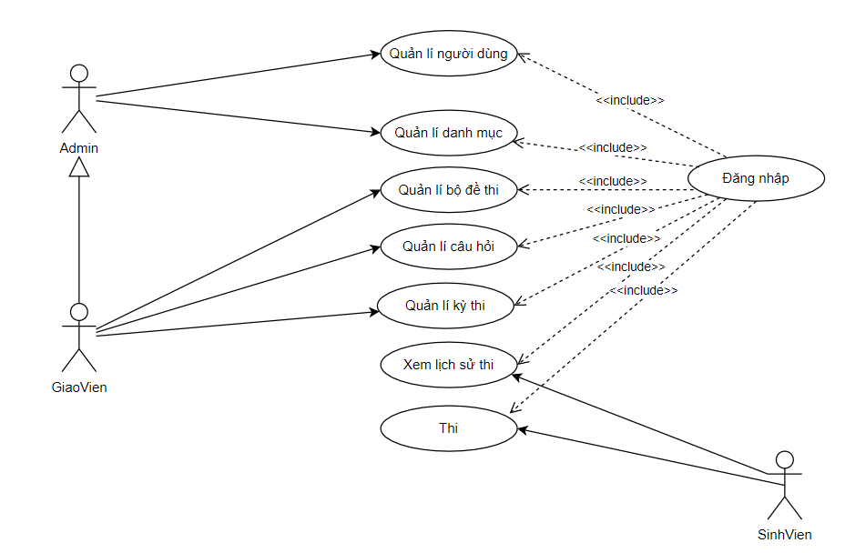

* + - 1. **Sơ đồ UseCase đăng nhập**

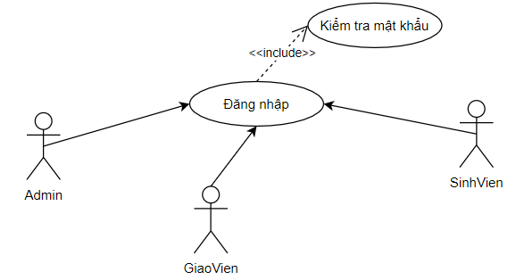

Tác nhân: Admin, sinh viên, giáo viên.

Mô tả: Use case cho admin, sinh viên, giáo viên đăng nhập vào hệ thống.

Điều kiện trước: admin, sinh viên, giáo viên chưa đăng nhập vào hệ thống.

Dòng sự kiện chính:

* Chọn chức năng đăng nhập.
* Giao diện đăng nhập hiển thị.
* Nhập tài khoản, mật khẩu vào giao diện đăng nhập.
* Hệ thống kiểm tra tài khoản và mật khẩu nhập của admin, sinh viên, giáo viên. Nếu nhập sai tài khoản hoặc mật khẩu thì chuyển sang dòng sự kiện rẽ nhánh A1. Nếu nhập đúng thì hệ thống kiểm tra đến quyền, nếu quyền là admin sẽ chuyển tới trang quản trị.

Use case kết thúc.

Dòng sự kiện rẽ nhánh:

* Dòng rẽ nhánh A1: admin, sinh viên, giáo viên đăng nhập không thành công.
* Hệ thống thông báo quá trình đăng nhập không thành công do sai tài khoản hoặc mật khẩu.
* Chọn nhập lại hệ thống yêu cầu nhập lại tài khoản, mật khẩu.

Use case kết thúc.

Hậu điều kiện: admin, sinh viên, giáo viên đăng nhập thành công và có thể sử dụng các chức năng tương ứng trong trang quản trị.

* + - 1. **Sơ đô UseCase quản lí người dùng**

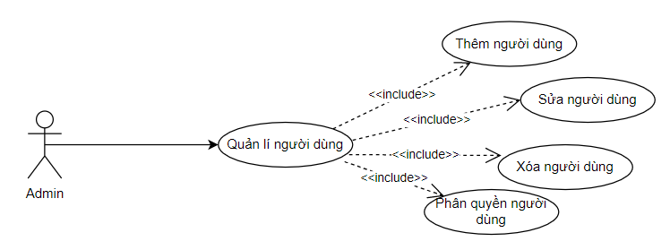

Tác nhân: Admin

Mô tả: use case cho phép xem, thêm, sửa, xóa và phân quyền người dùng trong hệ thống.

Điều kiện trước: admin đã đăng nhập vào hệ thống.

Dòng sự kiện chính:

Người sử dụng chọn kiểu tác động: thêm, sửa, xóa, phân quyền thông tin người dùng.

* Thêm người dùng: chọn thêm người dùng, hệ thống hiển thị giao diện nhập thông tin người dùng, người sử dụng nhập thông tin người dùng, nếu thành công hệ thống đưa ra thông báo, nếu sai thực hiện dòng rẽ nhánh A1, lưu thông tin vào danh sách người dùng.
* Sửa thông tin người dùng: hệ thống hiển thị danh sách người dùng, chọn người dùng cần sửa, nhập các thông tin cần thay đổi, nếu việc thay đổi thông tin thành công hệ thống sẽ đưa ra thông báo, nếu sai thì thực hiện dòng rẽ nhánh A1, lưu thông tin danh sách người dùng.
* Xóa thông tin người dùng: hệ thống hiển thị người dùng, chọn người dùng cần xóa, nếu việc thay đổi thông tin thành công hệ thống sẽ đưa ra thông báo, nếu sai thì thực hiện dòng rẽ nhánh A1, lưu thông tin danh sách người dùng.
* Phân quyền người dùng: hệ thống hiển thị người dùng, chọn người dùng cần phân quyền, phân quyền cho người dùng theo các nhóm admin, giáo viên, sinh viên, nếu thành công hệ thống sẽ đưa thông báo, nếu sai thi thực hiện dòng rẽ nhánh A1.

Use case kết thúc.

Dòng sự kiện rẽ nhánh A1: hệ thống thông báo việc nhập dữ liệu không hợp lệ, nhập lại thông tin, quay lại bước 1 của dòng sự kiện chính.

Hậu điều kiện: các thông tin về người dùng được cập nhật trong cơ sở dữ liệu.

* + - 1. **Sơ đồ UseCase quản lí danh mục**

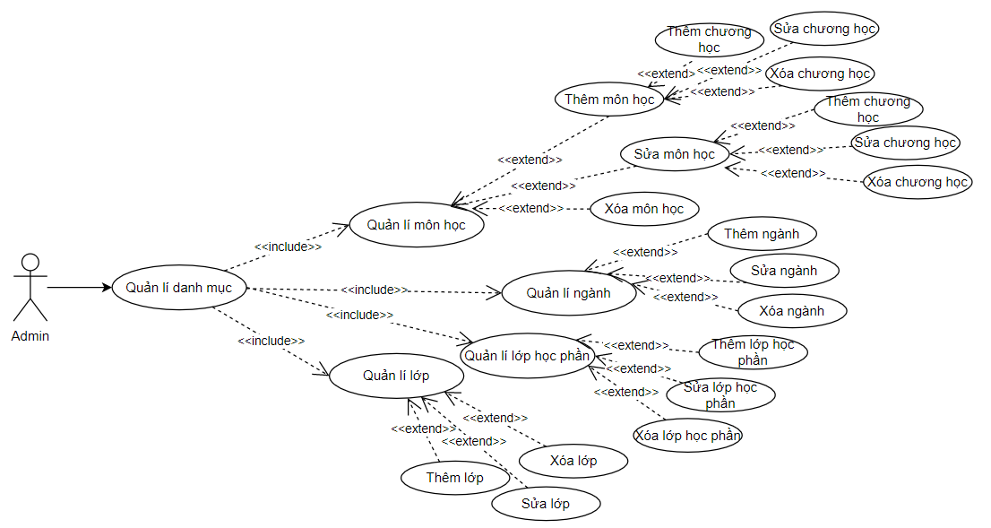

Tác nhân: admin

Mô tả: use case cho phép quản lí môn học, quản lí ngành, quản lí lớp học phần, quản lí lớp trong hệ thống.

Điều kiện trước: admin đã đăng nhập vào hệ thống.

Dòng sự kiện chính:

Người sử dụng chọn kiểu tác động: quản lí môn học, quản lí ngành, quản lí lớp học phần, quản lí lớp.

* Quản lí môn học: người dùng chọn các kiểu tác động thêm sửa, xóa môn học.

+ Thêm môn học: người dùng chọn thêm môn học, hệ thống hiển thị giao diện thêm môn học, người dùng nhập thông tin môn học đồng thời có thể chọn các chức năng thêm, sửa xóa chương học của môn học đó. Nếu thành công hệ thống đưa ra thông báo, nếu sai thì thực hiện dòng rẽ nhánh A1, lưu thông tin danh sách môn học.

+ Sửa môn học: hệ thống hiển thị danh sách môn học, chọn môn học sửa, nhập các thông tin cần thay đổi, đồng thời có thể chọn chức năng thêm, sửa, xóa chương học, nếu việc thay đổi thông tin thành công hệ thống sẽ đưa ra thông báo, nếu sai thì thực hiện dòng rẽ nhánh A1, lưu thông tin danh sách môn học.

+ Xóa môn học: hệ thống hiển thị danh sách môn học, chọn môn học cần xóa, nếu việc thay đổi thông tin thành công hệ thống sẽ đưa ra thông báo, nếu sai thì thực hiện dòng rẽ nhánh A1, lưu thông tin danh sách môn học.

+ Thêm chương học: người dùng chọn thêm chương học, hệ thống hiển thị giao diện thêm chương học, người dùng nhập thông tin chương học. Nếu thành công hệ thống đưa ra thông báo, nếu sai thì thực hiện dòng rẽ nhánh A1, lưu thông tin danh sách chương học.

+ Sửa chương học: hệ thống hiển thị danh sách chương học, chọn chương học sửa, nhập các thông tin cần thay đổi, nếu việc thay đổi thông tin thành công hệ thống sẽ đưa ra thông báo, nếu sai thì thực hiện dòng rẽ nhánh A1, lưu thông tin danh sách chương học.

+ Xóa chương học: hệ thống hiển thị danh sách chương học, chọn chương học cần xóa, nếu việc thay đổi thông tin thành công hệ thống sẽ đưa ra thông báo, nếu sai thì thực hiện dòng rẽ nhánh A1, lưu thông tin danh sách chương học.

* Quản lí ngành: người dùng chọn các kiểu tác động thêm sửa, xóa ngành học.

+ Thêm ngành học: người dùng chọn thêm ngành, hệ thống hiển thị giao diện thêm ngành học, người dùng nhập thông tin ngành học. Nếu thành công hệ thống đưa ra thông báo, nếu sai thì thực hiện dòng rẽ nhánh A1, lưu thông tin danh sách ngành.

+ Sửa ngành học: hệ thống hiển thị danh sách ngành học, chọn ngành học sửa, nhập các thông tin cần thay đổi, nếu việc thay đổi thông tin thành công hệ thống sẽ đưa ra thông báo, nếu sai thì thực hiện dòng rẽ nhánh A1, lưu thông tin danh sách ngành học.

+ Xóa ngành học: hệ thống hiển thị danh sách ngành học, chọn ngành học cần xóa, nếu việc thay đổi thông tin thành công hệ thống sẽ đưa ra thông báo, nếu sai thì thực hiện dòng rẽ nhánh A1, lưu thông tin danh sách ngành học.

* Quản lí lớp học phần: người dùng chọn các kiểu tác động thêm sửa, xóa lớp học phần.

+ Thêm lớp học phần: người dùng chọn thêm lớp học phần, hệ thống hiển thị giao diện thêm lớp học phần, người dùng nhập thông tin lớp học phần. Nếu thành công hệ thống đưa ra thông báo, nếu sai thì thực hiện dòng rẽ nhánh A1, lưu thông tin danh sách lớp học phần.

+ Sửa lớp học phần: hệ thống hiển thị danh sách lớp học phần, chọn lớp học phần sửa, nhập các thông tin cần thay đổi, nếu việc thay đổi thông tin thành công hệ thống sẽ đưa ra thông báo, nếu sai thì thực hiện dòng rẽ nhánh A1, lưu thông tin danh sách lớp học phần.

+ Xóa lớp học phần: hệ thống hiển thị danh sách lớp học phần, chọn lớp học phần cần xóa, nếu việc thay đổi thông tin thành công hệ thống sẽ đưa ra thông báo, nếu sai thì thực hiện dòng rẽ nhánh A1, lưu thông tin danh sách lớp học phần.

* Quản lí lớp: người dùng chọn các kiểu tác động thêm sửa, xóa lớp.

+ Thêm lớp: người dùng chọn thêm lớp, hệ thống hiển thị giao diện thêm lớp, người dùng nhập thông tin lớp. Nếu thành công hệ thống đưa ra thông báo, nếu sai thì thực hiện dòng rẽ nhánh A1, lưu thông tin danh sách lớp.

+ Sửa lớp: hệ thống hiển thị danh sách lớp, chọn lớp sửa, nhập các thông tin cần thay đổi, nếu việc thay đổi thông tin thành công hệ thống sẽ đưa ra thông báo, nếu sai thì thực hiện dòng rẽ nhánh A1, lưu thông tin danh sách lớp.

+ Xóa lớp: hệ thống hiển thị danh sách lớp, chọn lớp cần xóa, nếu việc thay đổi thông tin thành công hệ thống sẽ đưa ra thông báo, nếu sai thì thực hiện dòng rẽ nhánh A1, lưu thông tin danh sách lớp.

Use case kết thúc.

Dòng sự kiện rẽ nhánh A1: hệ thống thông báo việc nhập dữ liệu không hợp lệ, nhập lại thông tin, quay lại bước 1 của dòng sự kiện chính.

Hậu điều kiện: các thông tin về môn học, chương học, ngành, lớp, lớp học phần được cập nhật trong cơ sở dữ liệu.

* + - 1. **Sơ đồ UseCase quản lí bộ đề thi**

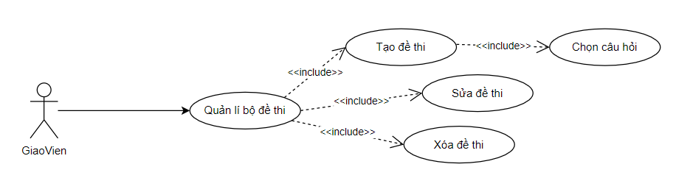

Tác nhân: giáo viên

Mô tả: use case cho phép xem, tạo, sửa và xóa các bộ đề thi trong hệ thống.

Điều kiện trước: giáo viên đã đăng nhập vào hệ thống.

Dòng sự kiện chính:

Người sử dụng chọn kiểu tác động: tạo, sửa, xóa thông tin đề thi.

* Tạo đề thi: chọn tạo đề thi, hệ thống hiển thị giao diện nhập thông tin đề thi, người sử dụng tiến hành nhập thông tin và chọn câu hỏi, có hai hình thức chọn câu hỏi: chọn theo từng câu và chọn theo tỉ lệ phần trăm mức độ dễ, trung bình, khó. Nếu tạo thành công hệ thống đưa ra thông báo, nếu sai thực hiện dòng rẽ nhánh A1, lưu thông tin vào danh sách bộ đề thi.
* Sửa thông tin bộ đề thi: hệ thống hiển thị danh sách bộ đề thi, chọn bộ đề cần sửa, nhập các thông tin cần thay đổi, nếu việc thay đổi thông tin thành công hệ thống sẽ đưa ra thông báo, nếu sai thì thực hiện dòng rẽ nhánh A1, lưu thông tin danh sách bộ đề thi.
* Xóa thông tin bộ đề thi: hệ thống hiển thị danh sách bộ đề thi, chọn bộ đề thi cần xóa, nếu việc thay đổi thông tin thành công hệ thống sẽ đưa ra thông báo, nếu sai thì thực hiện dòng rẽ nhánh A1, lưu thông tin danh sách bộ đề thi.

Use case kết thúc.

Dòng sự kiện rẽ nhánh A1: hệ thống thông báo việc nhập dữ liệu không hợp lệ, nhập lại thông tin, quay lại bước 1 của dòng sự kiện chính.

Hậu điều kiện: các thông tin về bộ đề thi được cập nhật trong cơ sở dữ liệu.

* + - 1. **Sơ đồ UseCase quản lí câu hỏi**

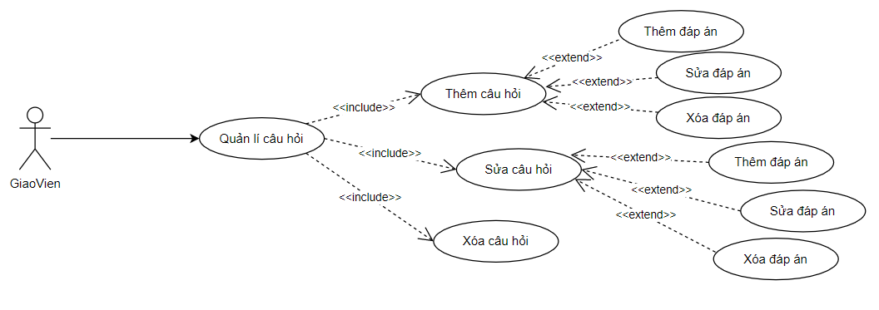

Tác nhân: giáo viên

Mô tả: use case cho phép xem, thêm, sửa và xóa các câu hỏi và cài đặt đáp án trong hệ thống.

Điều kiện trước: giáo viên đã đăng nhập vào hệ thống.

Dòng sự kiện chính:

Người sử dụng chọn kiểu tác động: thêm, sửa và xóa các câu hỏi.

* Thêm câu hỏi: chọn thêm câu hỏi, hệ thống hiển thị giao diện nhập thông tin câu hỏi, người sử dụng tiến hành nhập thông tin câu hỏi, thực hiện chức năng thêm, sửa hoặc xóa đáp án. Nếu thêm thành công hệ thống đưa ra thông báo, nếu sai thực hiện dòng rẽ nhánh A1, lưu thông tin vào danh sách câu hỏi.
* Sửa thông tin câu hỏi: hệ thống hiển thị danh sách câu hỏi, chọn câu hỏi cần sửa, nhập các thông tin cần thay đổi và có thể thực hiện chức năng thêm, sửa hoặc xóa đáp án, nếu việc thay đổi thông tin thành công hệ thống sẽ đưa ra thông báo, nếu sai thì thực hiện dòng rẽ nhánh A1, lưu thông tin danh sách câu hỏi.
* Xóa thông tin câu hỏi: hệ thống hiển thị danh sách câu hỏi, chọn câu hỏi cần xóa, nếu việc thay đổi thông tin thành công hệ thống sẽ đưa ra thông báo, nếu sai thì thực hiện dòng rẽ nhánh A1, lưu thông tin danh sách câu hỏi.
* Thêm đáp án: chọn thêm đáp án, hệ thống hiển thị giao diện nhập thông tin đáp án, người sử dụng tiến hành nhập thông tin. Nếu thêm thành công hệ thống đưa ra thông báo, nếu sai thực hiện dòng rẽ nhánh A1, lưu thông tin vào danh sách đáp án của câu hỏi đó.
* Sửa thông tin đáp án: hệ thống hiển thị danh sách đáp án, chọn đáp án cần sửa, nhập các thông tin cần thay đổi, nếu việc thay đổi thông tin thành công hệ thống sẽ đưa ra thông báo, nếu sai thì thực hiện dòng rẽ nhánh A1, lưu thông tin danh sách đáp án của câu hỏi đó.
* Xóa đáp án: hệ thống hiển thị danh sách đáp án, chọn đáp án cần xóa, nếu việc thay đổi thông tin thành công hệ thống sẽ đưa ra thông báo, nếu sai thì thực hiện dòng rẽ nhánh A1, lưu thông tin danh sách đáp án.

Use case kết thúc.

Dòng sự kiện rẽ nhánh A1: hệ thống thông báo việc nhập dữ liệu không hợp lệ, nhập lại thông tin, quay lại bước 1 của dòng sự kiện chính.

Hậu điều kiện: các thông tin về câu hỏi và đáp án được cập nhật trong cơ sở dữ liệu.

* + - 1. **Sơ đồ UseCase quản lí kỳ thi**

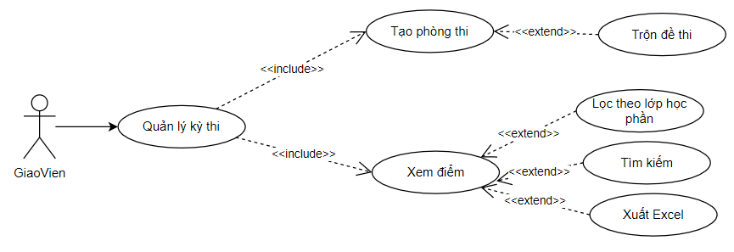

Tác nhân: giáo viên

Mô tả: use case cho phép tạo phòng thi và xem điểm thi của sinh viên trong hệ thống.

Điều kiện trước: giáo viên đã đăng nhập vào hệ thống.

Dòng sự kiện chính:

Người sử dụng chọn kiểu tác động: tạo phòng thi và xem điểm thi.

* Tạo phòng thi: chọn tạo phòng thi, hệ thống hiển thị giao diện nhập thông tin phòng thi, người sử dụng tiến hành nhập thông tin phòng thi. Nếu thêm thành công hệ thống đưa ra thông báo, nếu sai thực hiện dòng rẽ nhánh A1, lưu thông tin vào danh sách phòng thi.
* Trộn đề thi: Khi đến thời gian thi, người sử dụng chọn chức năng trộn đề thi để trộn từ bộ đề thi thành các đề thi cho sinh viên dự thi. Nếu trộn thành công thì bắt đầu tính thời gian làm bài và đưa ra thông báo. Nếu không thành công thì thực hiện dòng rẽ nhánh A1. Lưu thông tin vào danh sách đề thi.
* Xem điểm: chọn xem điểm, hệ thống sẽ hiển thị danh sách điểm của sinh viên được nhóm theo lớp học phần mà giáo viên đó phụ trách. Hoặc có thể chọn chức năng tìm kiếm sinh viên. Giáo viên cũng có thể xuất file Excel điểm sinh viên của các lơp học phần mà giáo viên đó phụ trách.

Use case kết thúc.

Dòng sự kiện rẽ nhánh A1: hệ thống thông báo việc nhập dữ liệu không hợp lệ, nhập lại thông tin, quay lại bước 1 của dòng sự kiện chính.

Hậu điều kiện: các thông tin về phòng thi và đề thi được cập nhật trong cơ sở dữ liệu.

* + - 1. **Sơ đồ UseCase xem lịch sử thi**

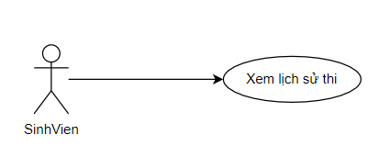

Tác nhân: sinh viên

Mô tả: use case cho phép xem lịch sử thi.

Điều kiện trước: sinh viên đã đăng nhập vào hệ thống.

Dòng sự kiện chính:

- Sinh viên chọn chức năng xem lịch sử thi

- Hệ thống trả về lịch sử các bài thi mà sinh viên đã làm.

UseCase kết thúc.

* + - 1. **Sơ đồ UseCase thi**

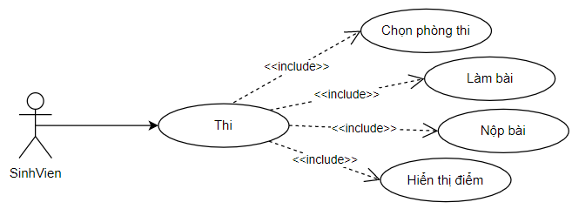

Tác nhân: sinh viên

Mô tả: use case cho phép chọn phòng thi, làm bài, nộp bài và hiển thị điểm trong hệ thống.

Điều kiện trước: sinh viên đã đăng nhập vào hệ thống.

Dòng sự kiện chính:

* Chọn phòng thi: Hệ thống hiển thị giao diện chọn phòng thi, người sử dụng tiến hành nhập mật khẩu phòng thi. Hệ thống tiến hành kiểm tra mật khẩu. Nếu mật khẩu sai thực hiện dòng rẽ nhánh A1. Nếu đúng sinh viên sẽ chuyển đến chức năng làm bài thi.
* Làm bài thi: Sau khi chọn phòng thi, sinh viên sẽ tiến hành làm bài thi, trong quá trình làm bài, nếu gặp sự cố hệ thống sẽ lưu lại thông tin các câu hỏi mà sinh viên đã trả lời để sinh viên có thể dễ dàng tiếp tục khi khắc phục được sự cố.
* Nộp bài: Đến thời gian nộp bài, thí sinh không được tiếp tục làm bài, bài thi sẽ tự động được nộp trên hệ thống, lưu lại những đáp án mà sinh viên đã trả lời. Hoặc nếu sinh viên hoàn thành bài thi trước thời gian nộp bài, có thể nhấn nộp bài, hệ thống sẽ lưu lại thông tin bài làm của sinh viên.
* Hiển thị điểm: Dựa vào số câu trả lời đúng của sinh viên, hệ thống sẽ trả về kết quả điểm thi của bài thi mà sinh viên đã làm.

Use case kết thúc.

Dòng sự kiện rẽ nhánh A1: hệ thống thông báo việc nhập dữ liệu không hợp lệ, nhập lại thông tin, quay lại bước 1 của dòng sự kiện chính.

Hậu điều kiện: các thông tin về kết quả thi được cập nhật trong cơ sở dữ liệu.

* + 1. **Biểu đồ tuần tự**
    2. **Sơ đồ phân rã chức năng**

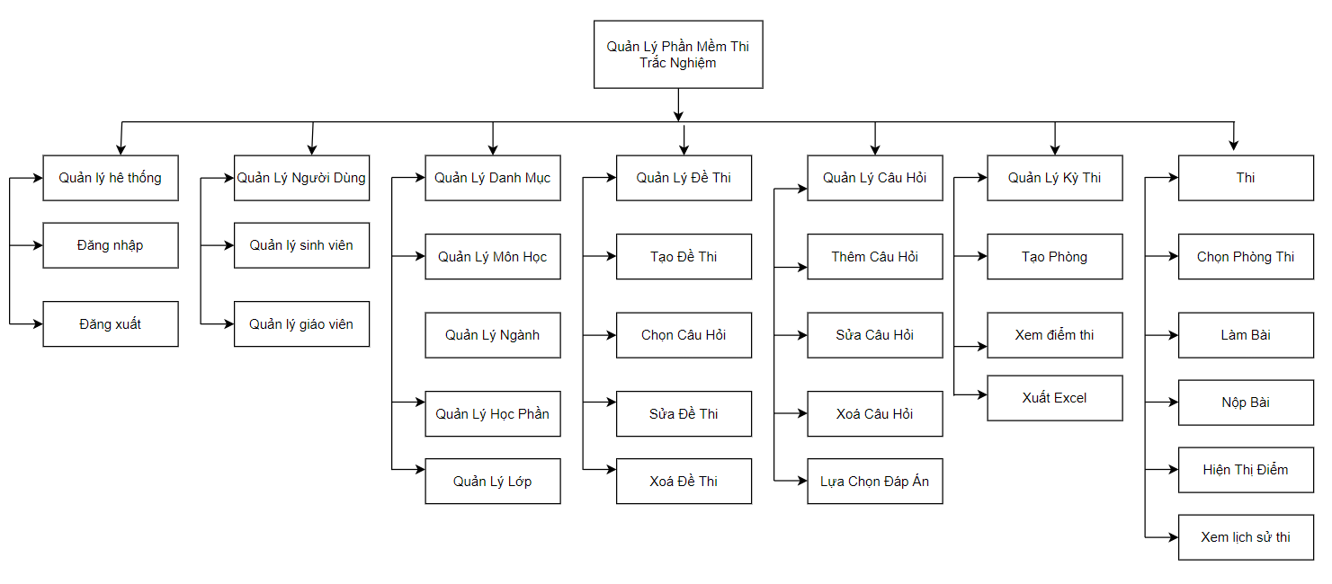

* 1. **Thiết kế cơ sở dữ liệu**
     1. **Sơ đồ thực thể liên kết**

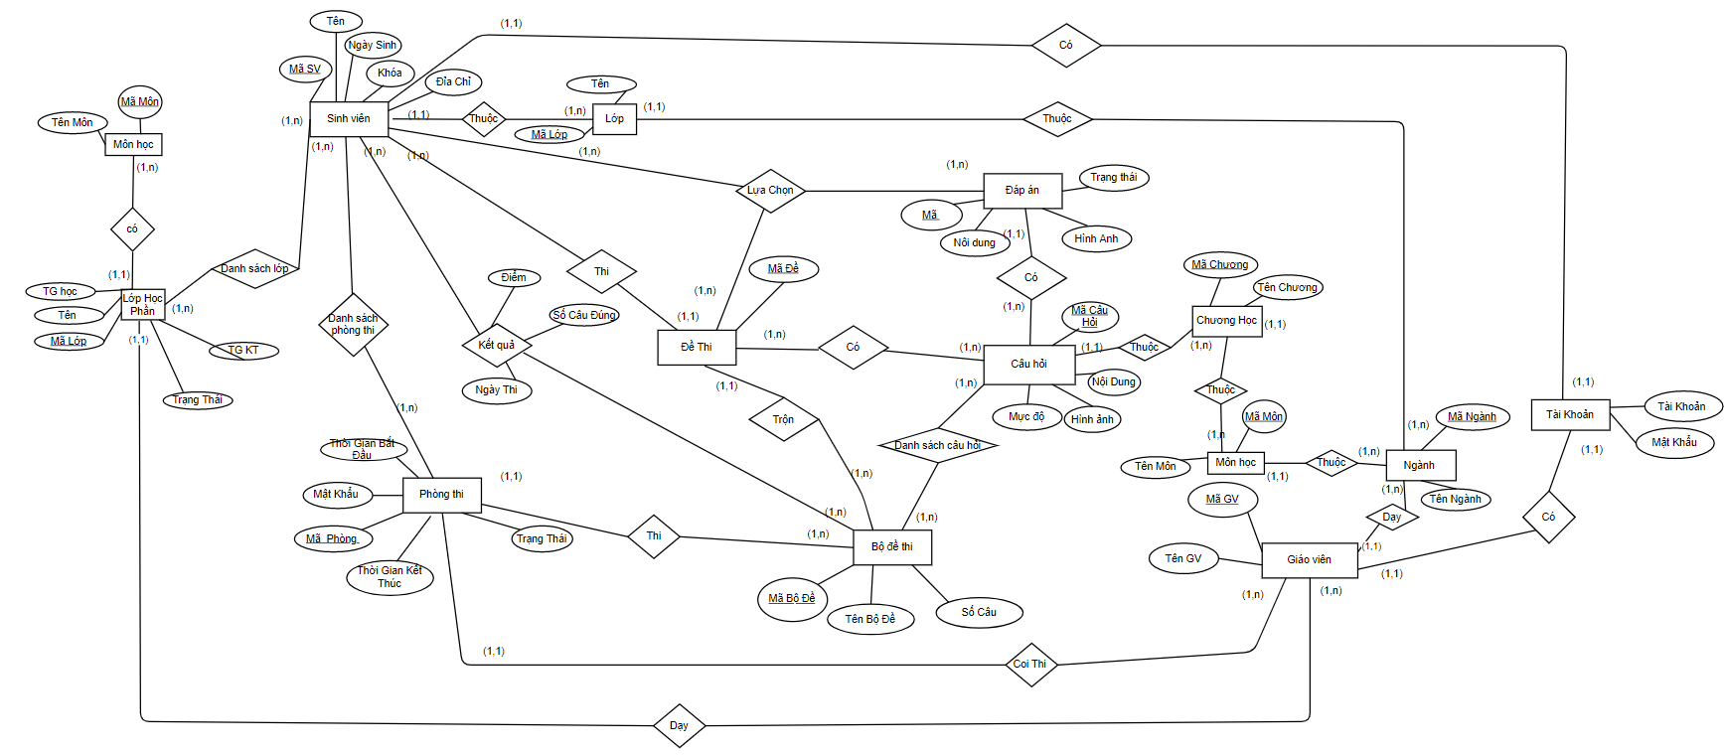

* + 1. **Các bảng dữ liệu**

**Bảng TAIKHOAN:** Lưu trữ thông tin tài khoản dùng để đăng nhập.

|  |  |  |  |
| --- | --- | --- | --- |
| **STT** | **Tên trường** | **Kiểu dữ liệu** | **Mô tả** |
| 1 | TAIKHOAN | nvarchar(50) | Tài khoản, khóa chính |
| 2 | MATKHAU | nvarchar(50) | Mật khẩu |

**Bảng SINHVIEN:** Lưu trữ thông tin sinh viên, mỗi sinh viên có một tài khoản và thuộc một lớp.

|  |  |  |  |
| --- | --- | --- | --- |
| **STT** | **Tên trường** | **Kiểu dữ liệu** | **Mô tả** |
| 1 | MASV | int | Mã sinh viên, khóa chính, tự động tăng |
| 2 | TENSV | nvarchar(50) | Tên sinh viên |
| 3 | KHOA | int | Khóa |
| 4 | NGAYSINH | Date | Ngày sinh |
| 5 | DIACHI | nvarchar(250) | Địa chỉ |
| 6 | MALOP | int | Mã lớp, khóa ngoại |
| 7 | TAIKHOAN | nvarchar(50) | Tài khoản, khóa ngoại |

**Bảng NGANH:** Lưu trữ thông tin ngành học.

|  |  |  |  |
| --- | --- | --- | --- |
| **STT** | **Tên trường** | **Kiểu dữ liệu** | **Mô tả** |
| 1 | MANGANH | int | Mã ngành, Khóa chính, tự động tăng |
| 2 | TENNGANH | nvarchar(50) | Tên ngành |

**Bảng GIAOVIEN:** Lưu trữ thông tin giáo viên, mỗi giáo viên có một tài khoản và thuộc một ngành.

|  |  |  |  |
| --- | --- | --- | --- |
| **STT** | **Tên trường** | **Kiểu dữ liệu** | **Mô tả** |
| 1 | MAGV | int | Mã giáo viên, khóa chính, tự động tăng |
| 2 | TENGV | nvarchar(50) | Tên giáo viên |
| 3 | MANGANH | int | Mã ngành, khóa ngoại |
| 4 | TAIKHOAN | nvarchar(50) | Tài khoản, khóa ngoại |

**Bảng MONHOC:** Lưu trữ thông tin môn học, mỗi môn học thuộc một ngành học.

|  |  |  |  |
| --- | --- | --- | --- |
| **STT** | **Tên trường** | **Kiểu dữ liệu** | **Mô tả** |
| 1 | MAMON | int | Mã môn học, khóa chính, tự động tăng |
| 2 | TENMON | nvarchar(50) | Tên môn học |
| 3 | MANGANH | int | Mã ngành, khóa ngoại |

**Bảng LOP:** Lưu trữ thông tin lớp học, mỗi lớp thuộc một ngành.

|  |  |  |  |
| --- | --- | --- | --- |
| **STT** | **Tên trường** | **Kiểu dữ liệu** | **Mô tả** |
| 1 | MALOP | int | Mã lớp, khóa chính, tự động tăng |
| 2 | TENLOP | nvarchar(50) | Tên lớp |
| 3 | MANGANH | int | Mã ngành, khóa ngoại |

**Bảng LOPHOCPHAN:** Lưu trữ thông tin lớp học phần, mỗi lớp học phần có một giáo viên phụ trách giảng dạy, giáo viên dạy lớp học phần nào có thể xem điểm của danh sách sinh viên lớp học phần đó.

|  |  |  |  |
| --- | --- | --- | --- |
| **STT** | **Tên trường** | **Kiểu dữ liệu** | **Mô tả** |
| 1 | MALHP | int | Mã lớp học phần, Khóa chính, tự động tăng |
| 2 | TENLHP | nvarchar(50) | Tên lớp học phần |
| 3 | NGAYBD | Date | Ngày bắt đầu |
| 4 | NGAYKT | Date | Ngày kết thúc |
| 5 | TRANGTHAI | bit | Trạng thái |
| 6 | MAGV | int | Mã giáo viên, khóa ngoại |

**Bảng DANHSACHLOP:** Lưu trữ danh sách sinh viên tham gia lớp học phần.

|  |  |  |  |
| --- | --- | --- | --- |
| **STT** | **Tên trường** | **Kiểu dữ liệu** | **Mô tả** |
| 1 | MALHP | int | Mã lớp học phần, khóa ngoại |
| 2 | MASV | int | Mã sinh viên, khóa ngoại |

**Bảng CHUONGHOC:** Lưu trữ thông tin chương học. Mỗi môn học có các chương học để dễ quản lý trong việc tạo đề.

|  |  |  |  |
| --- | --- | --- | --- |
| **STT** | **Tên trường** | **Kiểu dữ liệu** | **Mô tả** |
| 1 | MACHUONG | int | Mã chương học, khóa chính, tự động tăng |
| 2 | TENCHUONG | nvarchar(50) | Tên chương học |
| 3 | MAMON | int | Mã môn học, khóa ngoại |

**Bảng CAUHOI:** Lưu trữ thông tin các câu hỏi phân theo chương và chia mức độ: dễ, trung bình, khó.

|  |  |  |  |
| --- | --- | --- | --- |
| **STT** | **Tên trường** | **Kiểu dữ liệu** | **Mô tả** |
| 1 | MACAUHOI | int | Mã câu hỏi, khóa chính, tự động tăng |
| 2 | NOIDUNG | nvarchar(50) | Nội dung câu hỏi |
| 3 | HINHANH | text | Hình ảnh |
| 4 | MUCDO | nvarchar(10) | Mức độ |
| 5 | MACHUONG | int | Mã chương, khóa ngoại |

**Bảng DAPAN:** Lưu trữ thông tin và trạng thái đáp án của câu hỏi.

|  |  |  |  |
| --- | --- | --- | --- |
| **STT** | **Tên trường** | **Kiểu dữ liệu** | **Mô tả** |
| 1 | MADA | int | Mã đáp án, khóa chính, tự động tăng |
| 2 | NOIDUNG | nvarchar(50) | Nội dung đáp án |
| 3 | HINHANH | text | Hình ảnh |
| 4 | TRANGTHAI | bit | Trạng thái đúng sai |
| 5 | MACAUHOI | int | Mã câu hỏi, khóa ngoại |

**Bảng BODE**: Lưu trữ thông tin các bộ đề thi được giáo viên chọn từ các câu hỏi. Có hai cách thức chọn, chọn từng câu hoặc chọn theo tỉ lệ %.

|  |  |  |  |
| --- | --- | --- | --- |
| **STT** | **Tên trường** | **Kiểu dữ liệu** | **Mô tả** |
| 1 | MABODE | int | Mã bộ đề, khóa chính, tự động tăng |
| 2 | TENBODE | nvarchar(50) | Tên bộ đề |
| 3 | SOCAU | int | Số câu |

**Bảng DANHSACHCAUHOI:** Lưu trữ danh sách các câu hỏi trên một bộ đề.

|  |  |  |  |
| --- | --- | --- | --- |
| **STT** | **Tên trường** | **Kiểu dữ liệu** | **Mô tả** |
| 1 | MACAUHOI | int | Mã câu hỏi, khóa ngoại |
| 2 | MABODE | int | Khóa ngoại |

**Bảng DETHI:** Lưu trữ thông tin đề thi được trộn từ các bộ đề, mỗi đề thi được phát cho một sinh viên.

|  |  |  |  |
| --- | --- | --- | --- |
| **STT** | **Tên trường** | **Kiểu dữ liệu** | **Mô tả** |
| 1 | MADETHI | int | Mã đề thi, Khóa chính, tự động tăng |
| 2 | MABODE | int | Mã bộ đề, khóa ngoại |
| 3 | MASV | int | Mã sinh viên, khóa ngoại |

**Bảng LUACHON:** Lưu trữ thông tin đáp án sinh viên lựa chọn từ đề thi.

|  |  |  |  |
| --- | --- | --- | --- |
| **STT** | **Tên trường** | **Kiểu dữ liệu** | **Mô tả** |
| 1 | MASV | int | Mã sinh viên, khóa ngoại |
| 2 | MADA | int | Mã đáp án, khóa ngoại |
| 3 | MADETHI | int | Mã đề thi, khóa ngoại |

**Bảng PHONGTHI:** Lưu trữ thông tin phòng thi, mỗi phòng thi có 1 giáo viên chịu trách nhiệm quản lý, mỗi phòng thi sẽ có một bộ đề thi.

|  |  |  |  |
| --- | --- | --- | --- |
| **STT** | **Tên trường** | **Kiểu dữ liệu** | **Mô tả** |
| 1 | MAPHONG | int | Mã phòng thi, khóa chính, tự động tăng |
| 2 | TGBATDAU | Datetime | Thời gian bắt đầu |
| 3 | TGKETTHUC | Datetime | Thời gian kết thúc |
| 4 | TRANGTHAI | bit | Trạng thái |
| 5 | MATKHAU | nvarchar(50) | Mật khẩu |
| 6 | MAGV | int | Mã giáo viên, khóa ngoại |
| 7 | MABODE | int | Mã bộ đề thi, khóa ngoại |

**Bảng DANHSACHPHONGTHI:** Lưu trữ danh sách sinh viên thi của mỗi phòng thi.

|  |  |  |  |
| --- | --- | --- | --- |
| **STT** | **Tên trường** | **Kiểu dữ liệu** | **Mô tả** |
| 1 | MAPHONG | int | Mã phòng thi, khóa ngoại |
| 2 | MASV | int | Mã sinh viên, khóa ngoại |

**Bảng KETQUA:** Lưu trữ thông tin kết quả thi của sinh viên.

|  |  |  |  |
| --- | --- | --- | --- |
| **STT** | **Tên trường** | **Kiểu dữ liệu** | **Mô tả** |
| 1 | MADETHI | int | Mã đề thi, khóa ngoại |
| 2 | MASV | int | Mã sinh viên, khóa ngoại |
| 3 | SOCAUDUNG | int | int |
| 4 | DIEM | float | Điểm số |

* 1. **Thiết kế đặc tả giao diện**

1. **Kết luận và hướng phát triển**